实验报告

141242026 刘驭壬

1. 实验环境

python 3.5

1. 实验进度

我独立完成了作业要求的所有内容（未参考任何他人和网上的代码）：

* 实现正向推理和反向推理
* 得到了问题要求的答案：长颈鹿
* 两种方法均输出了推理过程

1. 实验结果

题目答案为长颈鹿，推理过程记录在generate.txt和validate.txt中。

1. 问题求解

问题的输入：第一行为动物的种类，第二行为推理规则的数量k，接下来k行为所有的推理规则，#划分了条件和结论。接下来1行表示需要回答问题的数量，之后是问题的条件。

问题的输出：是哪一种动物（如果均不是则不输出）与推理过程。

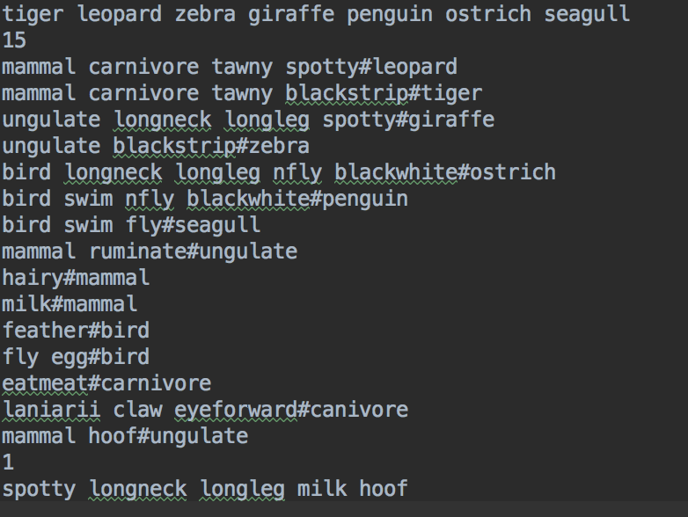

算法实现：

我用python实现了ppt上的两页伪代码，没什么特别要说的地方，详细见代码。但是实现过程中我发现反向推理的伪代码是错误。因为参数X可能会是一个列表。需要添加一个for循环判断是否列表中的每个元素都满足。以及实现过程中我省略了以下这种情况，这对算法正确性没有影响。

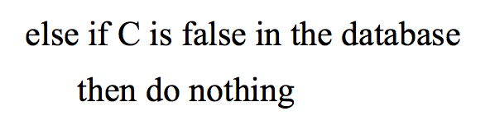

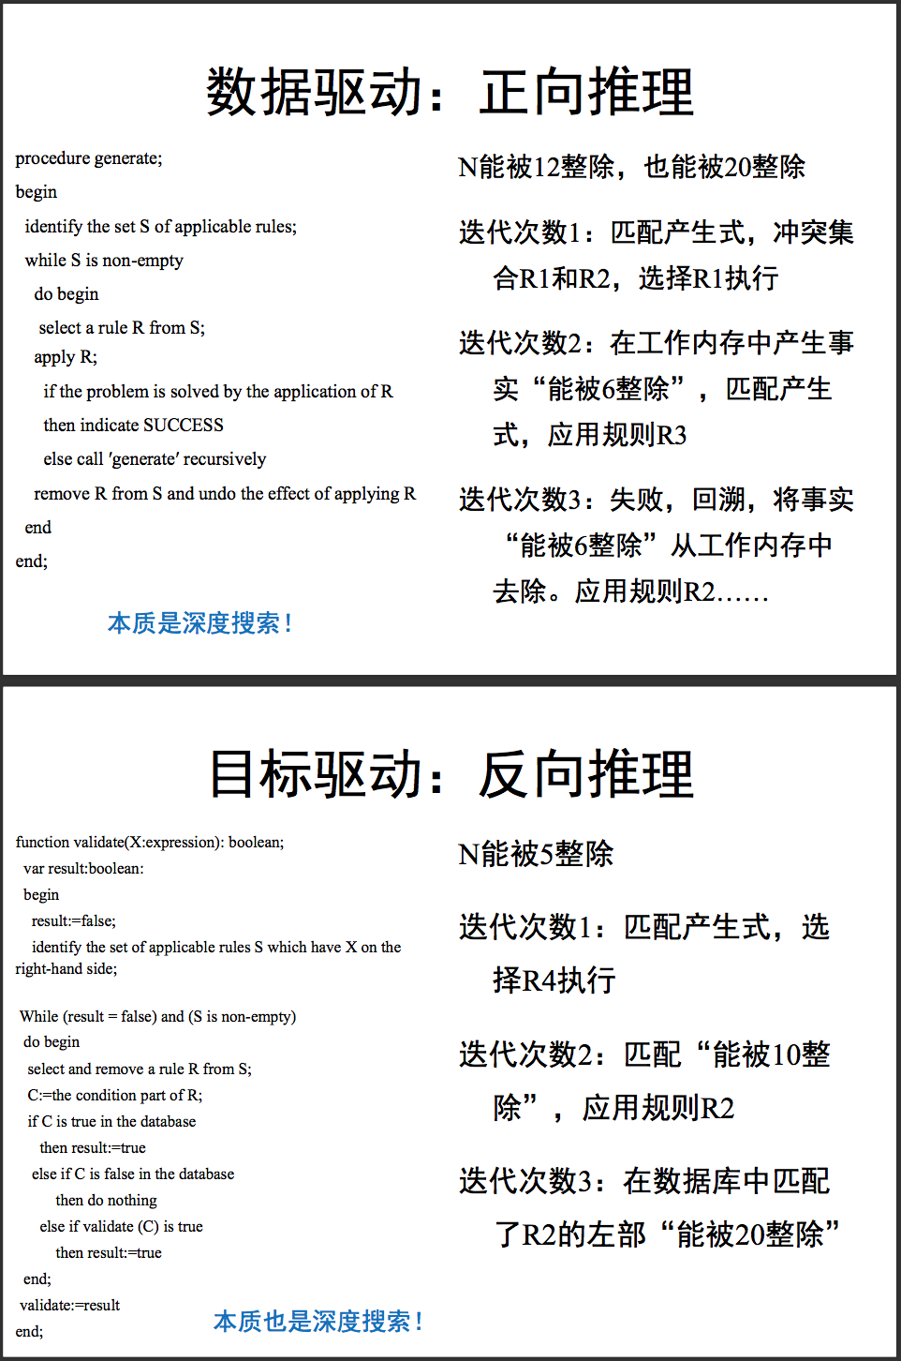

文件结构如下图：

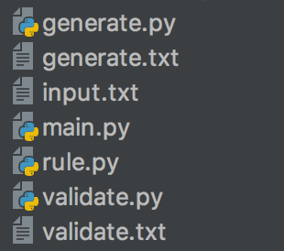

generate.py中实现了正向推理

generate.txt记录了正向推理的过程

input.txt是输入文件

main.py是主函数

rule.py实现了Rule的数据结构

validate.py实现了反向推理

validate.txt记录了反向推理的过程